**ПАМЯТНИКИ И ПАМЯТНЫЕ МЕСТА ПОЛОЦКА**

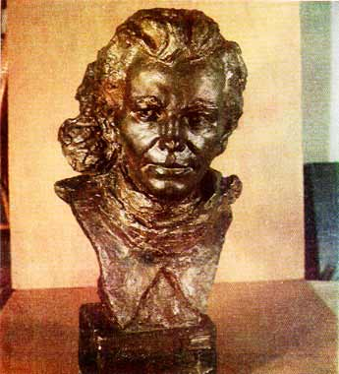

*Бюст Героя Советского Союза З.М. Туснолобовой-Марченко.*

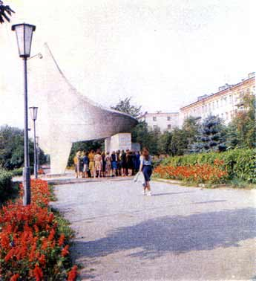

*Памятник комсомольцам Полоцка, погибшим на фронтах гражданской и Великой Отечественных войн.*

liniq

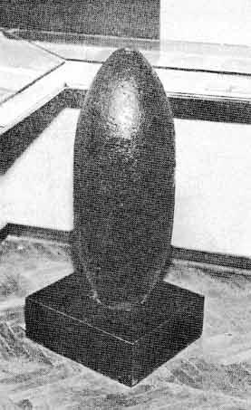

*Авиабомба с запиской немецких антифашистов, сброшенная на Дретунь 3 июля 1941 года.*

liniq

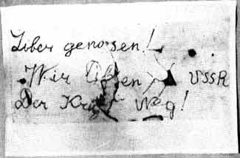

*Записка немецких антифашистов: ''Дорогие друзья! Мы любим СССР. Войну прочь!'', найденная в авиабомбе.*

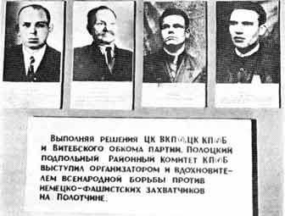

*Руководители Полоцкого подполья.*

*liniq*

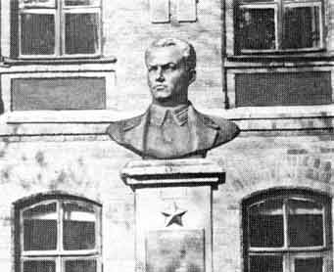

*Памятник Герою Советского Союза А.К. Горовцу.*

*liniq*

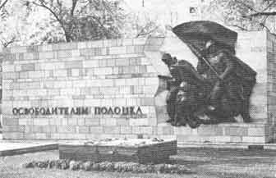

*Памятник воинам Советской Армии − освободителям Полоцка.*

*liniq*

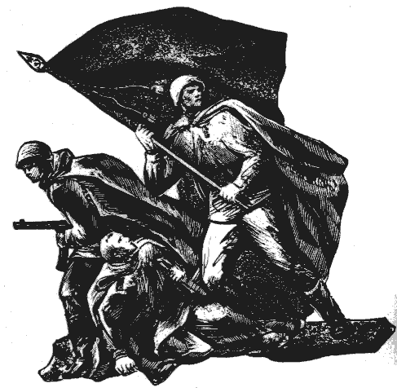

*Фрагмент памятника Освободителям Полоцка.*